- Classificação de risco
Relatório de Classificação de Risco - Vulnerabilidade SQL Injection
Cenário: Organização de saúde com aplicação web vulnerável a SQL Injection
1. Classificação das Ameaças
A vulnerabilidade de SQL Injection foi analisada segundo a metodologia OWASP Risk Rating.
Nos "Threat Agent Factors" (fatores de probabilidade do agente de ameaça):
- o Skill Level foi classificado como Baixo (4/9) pois SQL Injection é bem documentado,
- a Motive é Alta (9/9) pelo valor dos dados de saúde,
- a Opportunity é Média (7/9) por requerer autenticação,
- o Size é Médio (5/9) considerando múltiplos utilizadores.

Nos "Vulnerability Factors" (fatores de vulnerabilidade):
- a Ease of Discovery é Fácil (7/9) com ferramentas automatizadas,
- a Ease of Exploit é Muito Fácil (9/9) pelo campo identificado,
- a Awareness é Média (6/9) por constar no OWASP Top 10,
- a Intrusion Detection é Difícil (3/9) pela ausência de monitorização.

A média de probabilidade é 6.25/9 (Médio).
Nos "Technical Impact Factors":
- a Loss of Confidentiality é Alta (9/9) pelo acesso total aos dados,
- a Loss of Integrity é Baixa (1/9) permitindo apenas leitura,
- a Loss of Availability é Baixa (1/9),
- a Loss of Accountability é Média (6/9),
resultando em 4.25/9.

Nos "Business Impact Factors":
- o Financial Damage é Alto (9/9) por multas RGPD até €20M,
- a Reputation Damage é Alto (8/9),
- a Non-Compliance é Alto (9/9),
- a Privacy Violation é Alto (9/9),
totalizando 8.75/9.
2. Cálculo do Nível de Risco
Considerando o contexto específico de dados sensíveis de saúde, as severas implicações regulamentares do RGPD com multas até €20 milhões, e a dimensão da organização com milhares de utentes expostos, o risco deve ser elevado para classificação "ALTO", exigindo priorização máxima e ação corretiva imediata para prevenir violação massiva de dados pessoais.
Componente | Cálculo | Valor | Nível
Probabilidade | (4+9+7+5+7+9+6+3) / 8 | 6.25/9 | Médio
Impacto Técnico | (9+1+1+6) / 4 | 4.25/9 | Médio-Baixo
Impacto no Negócio | (9+8+9+9) / 4 | 8.75/9 | Alto
Impacto Combinado | (4.25 + 8.75) / 2 | 6.5/9 | Médio-Alto
Risco Calculado | 6.25 × 6.5 / 9 | 4,5 | Médio-Alto

3. Métodos de Mitigação e Consequências
A mitigação desta vulnerabilidade exige medidas imediatas e estruturais. Com urgência, devem implementar-se "Prepared Statements" para eliminar concatenações SQL diretas, validação rigorosa de inputs com whitelists, princípio do privilégio mínimo na conta de base de dados e configuração de Web Application Firewall com regras anti-SQL Injection. A médio prazo, realizar auditoria completa do código-fonte, implementar sistemas de logging e monitorização de queries. A longo prazo, integrar Security by Design no ciclo de desenvolvimento e estabelecer testes de penetração anuais. As consequências da não mitigação são severas: multas RGPD até €20 milhões, danos irreparáveis à reputação institucional e confiança dos pacientes e responsabilização criminal dos gestores, comprometendo seriamente a viabilidade operacional e financeira da organização.
- Análise de relatório sobre ameaças recentes
2.1 - Principais Ameaças de Segurança em 2025
Segundo o relatório ENISA Threat Landscape 2025, que analisou 4.875 incidentes entre julho de 2024 e junho de 2025, o panorama de cibersegurança foi dominado por oito categorias principais de ameaças.
O Ransomware manteve-se como a ameaça mais crítica, evoluindo para modelos sofisticados de dupla e tripla extorsão. Os atacantes não apenas encriptam dados, mas também os exfiltram e ameaçam divulgá-los publicamente, visando particularmente infraestruturas críticas e organizações de saúde. O modelo Ransomware-as-a-Service democratizou o acesso a estas ferramentas, permitindo ataques em larga escala.
As ameaças contra dados representam a segunda categoria mais prevalente, incluindo violações massivas de bases de dados e comprometimento de informação pessoal sensível. Os ataques DDoS continuam a evoluir em volume e sofisticação, paralisando serviços essenciais por períodos prolongados.
Os ataques à cadeia de abastecimento emergiram como tendência crítica, explorando a interconectividade digital para maximizar o impacto através do comprometimento de fornecedores de software e componentes open-source amplamente utilizados.
A engenharia social e phishing beneficiaram da inteligência artificial para criar mensagens altamente personalizadas e convincentes. A exploração de vulnerabilidades, especialmente zero-days, mantém-se constante, com atacantes demonstrando capacidade crescente de identificar e explorar falhas antes das correções.
As ameaças baseadas em IA representam uma nova fronteira, incluindo deepfakes, geração automática de código malicioso e automação de ataques. Por fim, as ameaças a serviços cloud refletem a migração massiva para ambientes cloud, com atacantes explorando configurações incorretas e comprometimento de contas privilegiadas.
Esta evolução do panorama de ameaças demonstra a crescente sofisticação dos atacantes e a necessidade de abordagens de segurança multicamadas, combinando tecnologia avançada, processos robustos e formação contínua dos utilizadores.

2.2 -Princípios Técnicos da Vulnerabilidade SQL Injection no Cenário Fictício
A vulnerabilidade identificada no cenário corresponde a uma SQL Injection, onde um utilizador autenticado pode executar interrogações arbitrárias através do campo de formulário de edição de dados pessoais de pacientes.
Tecnicamente, esta vulnerabilidade ocorre quando a aplicação constrói queries SQL dinamicamente, concatenando o input do utilizador diretamente na string SQL sem sanitização adequada. Por exemplo, um campo vulnerável permitiria a injeção de código como ' OR '1'='1' UNION SELECT nome, nif, diagnostico FROM pacientes --, possibilitando o acesso não autorizado a todos os registos da base de dados.
O mecanismo de exploração segue três fases principais: primeiro, a identificação da vulnerabilidade através de caracteres especiais; segundo, a enumeração da estrutura da base de dados usando técnicas UNION-based ou blind injection; e terceiro, a extração sistemática de dados através de queries maliciosas. A vulnerabilidade permite operações SELECT mas não comandos de modificação (INSERT, UPDATE, DELETE), limitando o impacto à confidencialidade dos dados.
A correção fundamental consiste na implementação de Prepared Statements/Parameterized Queries, que separam o código SQL dos dados, impossibilitando a injeção. Complementarmente, deve-se aplicar validação rigorosa de inputs, princípio do menor privilégio nas contas de base de dados, e implementar logging detalhado para deteção de tentativas de exploração.

2.3 – Dois Tipos de Ameaças que Mais Aumentaram entre 2024 e 2025
Segundo a análise do relatório ENISA Threat Landscape 2025, os dois tipos de ameaças que registaram o crescimento mais significativo no período entre 2024 e 2025 foram os ataques à cadeia de abastecimento e as ameaças baseadas em inteligência artificial e deepfakes.
Os ataques à cadeia de abastecimento (Supply Chain Attacks) experienciaram um crescimento estimado entre 30% a 40%, representando uma tendência particularmente preocupante devido ao seu efeito multiplicador. Este aumento dramático deve-se principalmente à crescente complexidade e interconectividade das cadeias de abastecimento digitais modernas, onde um único compromisso pode afetar simultaneamente milhares de organizações. Os atacantes têm demonstrado sofisticação crescente, direcionando os seus esforços para repositórios de código, bibliotecas open-source populares, ferramentas de desenvolvimento e processos de CI/CD. A natureza insidiosa destes ataques, combinada com a dificuldade de deteção - uma vez que o código malicioso é inserido em componentes considerados confiáveis - e o longo tempo necessário para remediação completa, tornam esta ameaça especialmente crítica para o ecossistema de software global.
As ameaças baseadas em inteligência artificial e deepfakes registaram o crescimento mais explosivo, com um aumento estimado entre 50% a 60% relativamente a 2024. Esta expansão sem precedentes resulta diretamente da democratização das ferramentas de IA generativa, agora amplamente acessíveis através de modelos open-source e plataformas gratuitas ou de baixo custo. Os atacantes utilizam estas tecnologias para criar campanhas de phishing altamente personalizadas e contextualmente relevantes, gerar deepfakes áudio e vídeo convincentes para fraudes empresariais, desenvolver código malicioso polimórfico que evita deteção, e executar ataques de engenharia social em larga escala. O impacto desta tendência é particularmente severo no setor financeiro, onde deepfakes são usados para contornar sistemas de autenticação biométrica, no domínio político e mediático através de campanhas de desinformação, e no ambiente corporativo onde decisões críticas podem ser manipuladas através de falsificação de comunicações de executivos.

- Ataques a vulnerabilidades em aplicações web
  - - Admin login
Para resolver este desafio, utilizei um SQL Injection
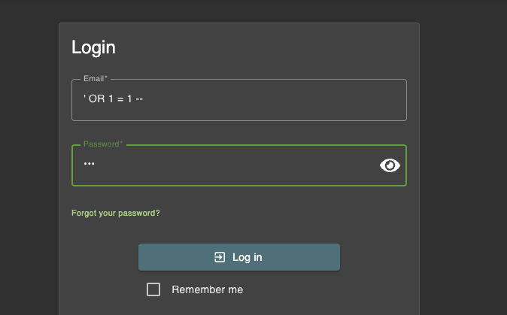
Utilizando no email: ‘ OR 1=1 –

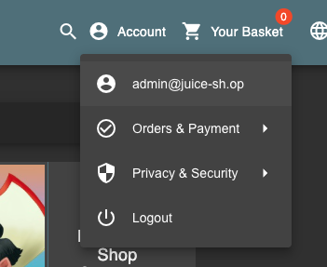

  - - Aceder ao scoreboard
Para descobrir onde o scoreboard se situava, foi necessário inspecionar elemento na página, ir à tab “Network” e ver o JSON retornado “application-configuration”, localizando a palavra “score”, é visível o link pretendido “/#/score-board”
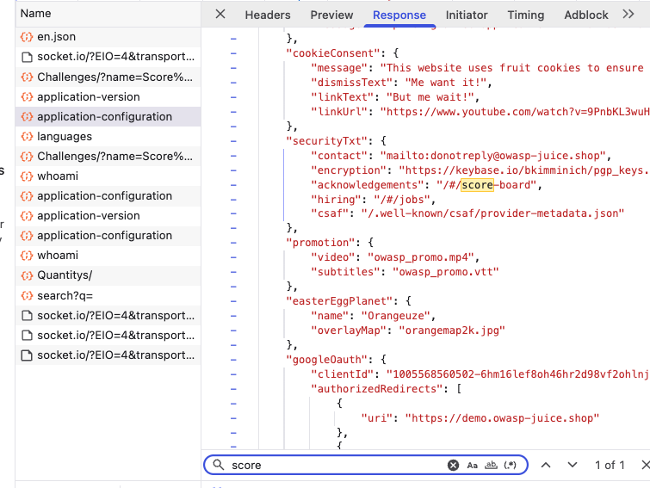

Após entrar no link: http://localhost:300/#/score-board
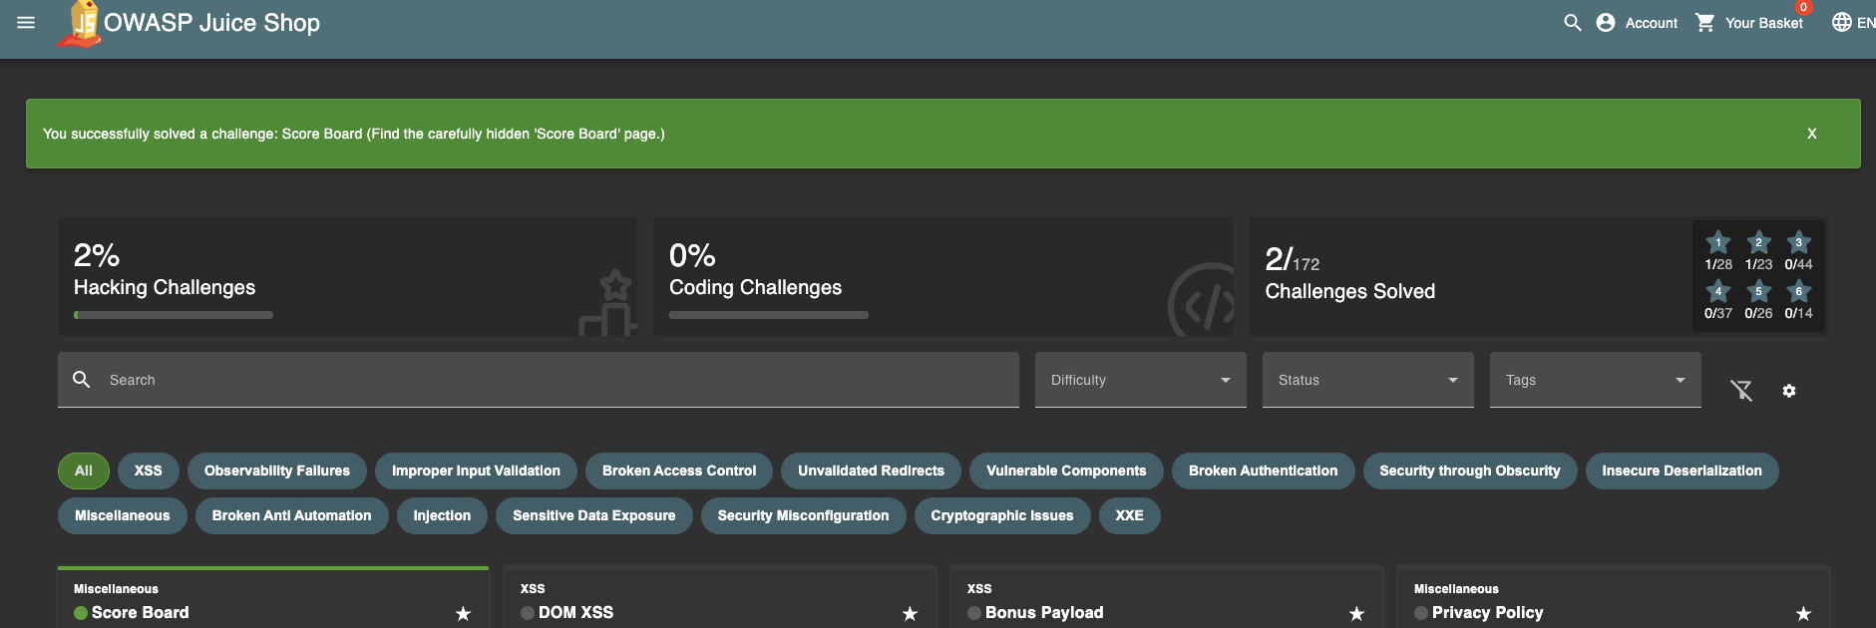

  - - Give a devastating zero-start feedback to the store
No menu, existe uma tab chamada “Customer feedback”.
Foi detetado que o mínimo valor no slide era 1, após inspecionar elemento, foi possível alterar os valores diretamente no HTML da página, ficando com min=”0” e value=”0”

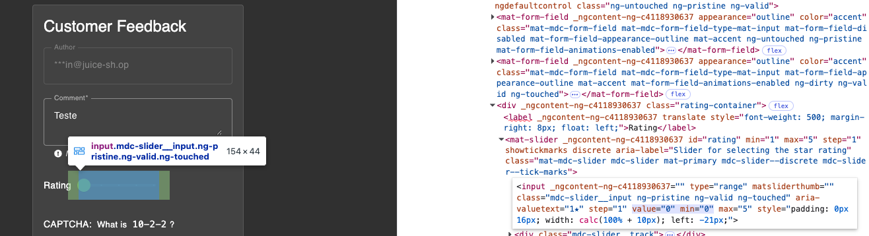

Após clicar no enter, submeteu o pedido com 0 estrelas

